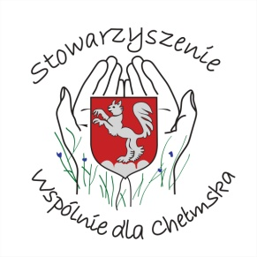
Organizatorzy
Stowarzyszenie ,,Wspólnie dla Chełmska”
Zespół Szkolno-Przedszkolny w Chełmsku Śląskim
Półkolonia z wycieczkami
26 czerwca – 1 lipca 2023 r.
koszt – 300 zł, wiek uczestników 7 – 14 lat
w tym: śniadanie, obiad, deser, koszt wycieczek
3 wycieczki autokarowe
Karpacz, Borowice

Szklarska Poręba

Zagórze Śląskie, Kotlina Kłodzka

-

gry, zabawy i konkursy, wycieczki piesze, ognisko z atrakcjami, warsztaty kulinarne,
na zakończenie Festyn dla zdrowia
Zgłoszenia wraz z kartą zgłoszenia prosimy składać osobiście przez rodzica/opiekuna do sekretariatu szkoły do 13 czerwca 2023 r. /do godz. 15.00/
Ilość miejsc ogranczona
Karta zgłoszenia, regulamin na stronie szkoły: sp.chelmsko.eu lub w sekretariacie szkoły
Informacje pod numerem: 75 74 22 116

Dofinansowane ze środków zewnętrznych

